Межгосударственный стандарт ГОСТ 31167 - 2003
"Здания и сооружения. Методы определения воздухопроницаемости ограждающих конструкций в натурных условиях"
(введен в действие постановлением Госстроя РФ от 2 июля 2003 г. N 49)

Buildings and structures. Methods for determination of air permeability of building envelope in field conditions

Дата введения 1 июля 2003 г.
Введен впервые

Введение
1. Область применения
2. Нормативные ссылки
3. Термины и определения
4. Сущность метода
5. Выбор объекта испытания
6. Аппаратура и оборудование
7. Подготовка к испытанию
8. Проведение испытаний
9. Обработка результатов
10. Оценка погрешности измерений
11. Требования безопасности
Приложение А. Форма бланка записи результатов испытаний
Приложение Б. Форма графика зависимости объемного расхода воздуха Q
env
через ограждающую конструкцию от разности давлений
Дельта р между испытываемым объектом и наружной средой
env
Приложение В. Вычисление доверительных границ погрешности измерений
разности давлений воздушного потока на вентиляторе

Введение

Настоящий стандарт разработан с целью подтверждении соответствия показателей воздухопроницаемости ограждающих конструкций помещений, группы помещений (квартиры) и отдельных ограждающих конструкций эксплуатируемых зданий, а также зданий в целом нормативным значениям и требованиям контроля этих показателей согласно СНиП 23-02-2003 "Тепловая защита зданий" с учетом требований ГОСТ Р 51380 и ГОСТ Р 51387. Стандарт также позволяет определить кратность воздухообмена помещений зданий от инфильтрации при перепаде давлений снаружи и внутри в 50 Па и ее соответствие нормируемому значению. Однако метод измерений в этом стандарте не определяет кратность воздухообмена помещений в естественных условиях. Кроме того, стандарт позволяет проверить качество примыканий элементов ограждающих конструкция# при приемке зданий и последующей эксплуатации и наметить мероприятия по снижению их воздухопроницаемости.

Согласно письму Минюста РФ от 18 марта 2004 г. N 07/2964-ЮД постановлению Госстроя РФ от 26 июня 2003 г. N 113, утвердившему СНиП 23-02-2003, отказано в государственной регистрации

Стандарт является одним из базовых стандартов, обеспечивающих параметрами энергетический паспорт и энергоаудит эксплуатируемых зданий.
В стандарте учтены положения международного стандарта ИСО 9972 "Тепловые характеристики зданий. Определение воздухопроницаемости зданий. Метод создания давления с помощью вентилятора". Стандарт соответствует зарубежным стандартам в части методов испытаний.
В разработке настоящего стандарта принимали участие: канд. техн. наук Ю.А.Матросов, канд.техн.наук И.Н.Бутовский, П.Ю.Матросов (НИИСФ РААСН), д-р техн.наук Ю.А.Табунщиков (АВОК), канд.техн.наук B.C.Беляев (ЦНИИЭПжилища), В.А.Глухарев (Госстрой России), Т.И.Мамедов (ФЦС), Л.С.Васильева (ФГУП ЦНС).

1 Область применения

Настоящий стандарт устанавливает методы определения воздухопроницаемости в натурных условиях ограждающих конструкций объекта: помещения, группы помещений (квартиры) жилых, общественных, административных, бытовых, сельскохозяйственных, вспомогательных помещений производственных зданий и сооружений, а также здания в целом.
Стандарт не распространяется на помещения и здания с открытыми по условию технологии проемами в ограждениях.

2 Нормативные ссылки

В настоящем стандарте использованы ссылки на следующие нормативные документы:
СНиП 23-02-2003 Тепловая защита зданий
ГОСТ 8.207-76 ГСИ. Прямые измерения с многократными наблюдениями. Методы обработки результатов наблюдений. Основные положения
ГОСТ 12.2.007.1-75 ССБТ. Машины электрические вращающиеся. Требования безопасности
ГОСТ 112-78 Термометры метеорологические стеклянные. Технические условия
ГОСТ 6359-75 Барографы метеорологические анероидные. Технические условия
ГОСТ 6376-74 Анемометры ручные со счетным механизмом. Технические условия
ГОСТ 7502-98 Рулетки измерительные металлические. Технические условия
ГОСТ 10921-90 Вентиляторы радиальные и осевые. Методы аэродинамических испытаний
ГОСТ 11442-90 Вентиляторы осевые общего назначения. Общие технические условия
ГОСТ 18140-84 Манометры дифференциальные ГСП. Общие технические условия
ГОСТ 27925-88 Характеристики рабочие и конструкция электрических вентиляторов и регуляторов скорости к ним
ГОСТ Р 51380-99 Энергосбережение. Методы подтверждения соответствия показателей энергетической эффективности энергопотребляющей продукции их нормативным значениям
ГОСТ Р 51387-99 Энергосбережение. Нормативно-методическое обеспечение. Основные положения.

3 Термины и определения

В настоящем стандарте применяют следующие термины и их определения.
Инфильтрация - перемещение воздуха через ограждающие конструкции из окружающей среды в помещения за счет ветрового и теплового напоров, формируемых разностью температур и перепадом давления воздуха снаружи и внутри помещений.
Воздухопроницаемость - свойство ограждения пропускать воздух.
Объемная воздухопроницаемость - воздухопроницаемость, численно равная объемному расходу воздуха в единицу времени, приходящемуся на 1 м2 ограждающей конструкции, м3/(м2 х ч).
Массовая воздухопроницаемость - воздухопроницаемость, численно равная массовому расходу воздуха в единицу времени, приходящемуся на 1 м2 ограждающей конструкции, кг/(м2 х ч).
Кратность воздухообмена объекта при испытаниях - отношение при испытаниях объемного расхода воздуха к внутреннему объему объекта в единицу времени, ч(-1).

4 Сущность метода

Сущность метода заключается в том, что в испытываемый объект нагнетают или отсасывают из него воздух и после установления стационарного воздушного потока через вентилятор при фиксированном перепаде давления между испытываемым объемом и наружной средой измеряют расход воздуха через вентилятор и приравнивают его к расходу воздуха, фильтрующегося через неплотности ограждений, ограничивающих испытываемый объект. По результатам измерений вычисляют обобщенные характеристики воздухопроницаемости испытываемого объекта.

5 Выбор объекта испытания

5.1 Объектами испытания могут являться эксплуатируемые или полностью подготовленные к сдаче в эксплуатацию индивидуальный дом или другое небольшое (объемом не более 500 м3) здание, квартира, помещение или группа помещений в здании любого назначения, которые имеют в процессе испытания температуру внутреннего воздуха более 10°С. Объект испытания должен иметь проем (дверной или оконный), в который можно установить испытательную аппаратуру.
5.2 В многоэтажном здании следует испытывать не менее трех квартир, в том числе одну угловую на первом или последнем этаже.
5.3 Ограждающие конструкции объекта не должны иметь отверстий и щелей, свободно пропускающих воздух внутрь испытываемого объема и из него.
5.4 В испытываемый объект не включаются помещения с самостоятельной вентиляцией (котельные, гаражи).

6 Аппаратура и оборудование

6.1 Установка для определения воздухопроницаемости помещений должна включать следующий набор оборудования и контрольно-измерительных приборов:
вентилятор по ГОСТ 11442, ГОСТ 27925 с переменной, плавно регулируемой скоростью вращения;
воздухонепроницаемую раздвижную дверь (раму) с отверстием для вентилятора, устанавливаемую в проем ограждения испытываемого объекта (рисунки 1, 2); допускается иное конструктивное исполнение раздвижной двери;
микроманометр N 1 (рисунок 5) по ГОСТ 18140 с точностью +- 2 Па со шкалой от 0 до 60 Па для измерения перепада давления между наружным и внутренним воздухом;
два микроманометра N 2 и 3 (рисунок 5) по ГОСТ 18140 с точностью +- 2 Па со шкалой от 0 до 125 Па N 2) и от 0 до 500 Па N 3) для измерения перепада давлений между внутренним (наружным) воздухом и воздухом, проходящим через кожух вентилятора;
ртутный термометр по ГОСТ 112 с точностью +- 1°С со шкалой от минус 50 до 50°С для измерения температуры воздуха;
барометр или барограф по ГОСТ 6359 с диапазоном измерения атмосферного давления воздуха, характерным для района испытания;
ручной анемометр по ГОСТ 6376 для измерения скорости ветра;
стальную рулетку по ГОСТ 7502 для измерения внутренних размеров помещений и ограждающих конструкций.
Кроме того, в комплект установки входят:
распорная раздвижная штанга, представляющая собой две алюминиевые трубки, одна из которых меньшего диаметра вдвинута в полость трубки большего диаметра. Штанга снабжена стопорным винтом, который фиксирует взаимное расположение трубок, позволяя изменять длину штанги. Один конец штанги имеет резиновый наконечник, другой - фторопластовую пяту, шарнирно закрепленную на торце штанги;
струбцина для крепления панели с микроманометрами на дверном полотнище;
гибкие шланги для измерения давления.
6.2 Раздвижная дверь (рама) состоит из воздухонепроницаемого полотнища и четырех Г-образных плоских элементов, имеющих продольные прорези и несквозные отверстия с резьбой, в которые введены стопорные болты с рукояткой, проходящие через прорезь другого элемента таким образом, что все элементы образуют прямоугольную раму, позволяющую изменить ее размеры для установки в различные дверные или оконные проемы. По наружному периметру рама имеет уплотнительную прокладку, предотвращающую прохождение воздуха через неплотности (рисунок 1).
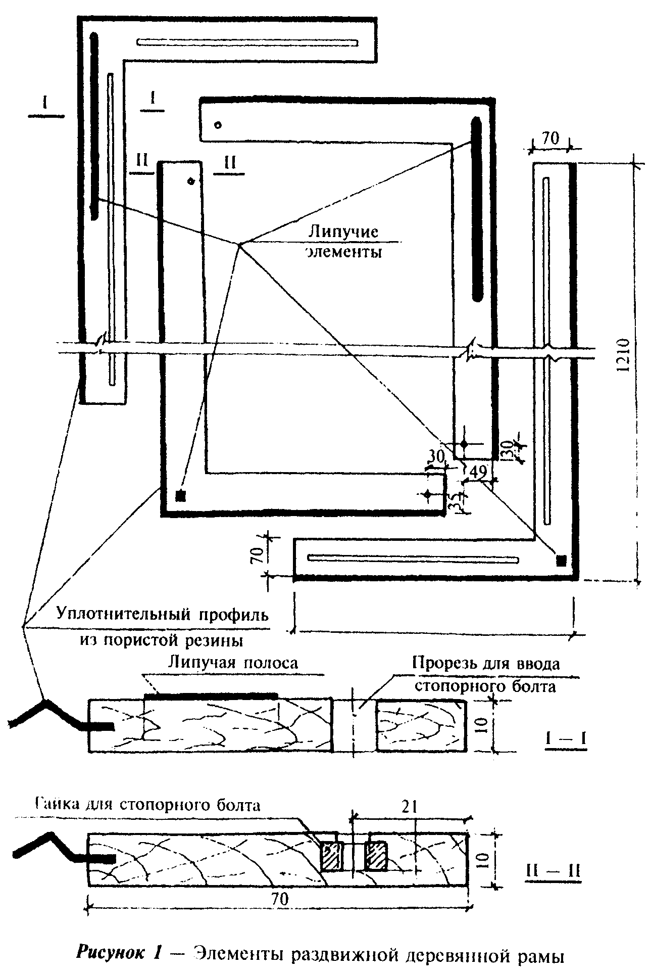

"Рис. 1. Элементы раздвижной деревянной рамы"
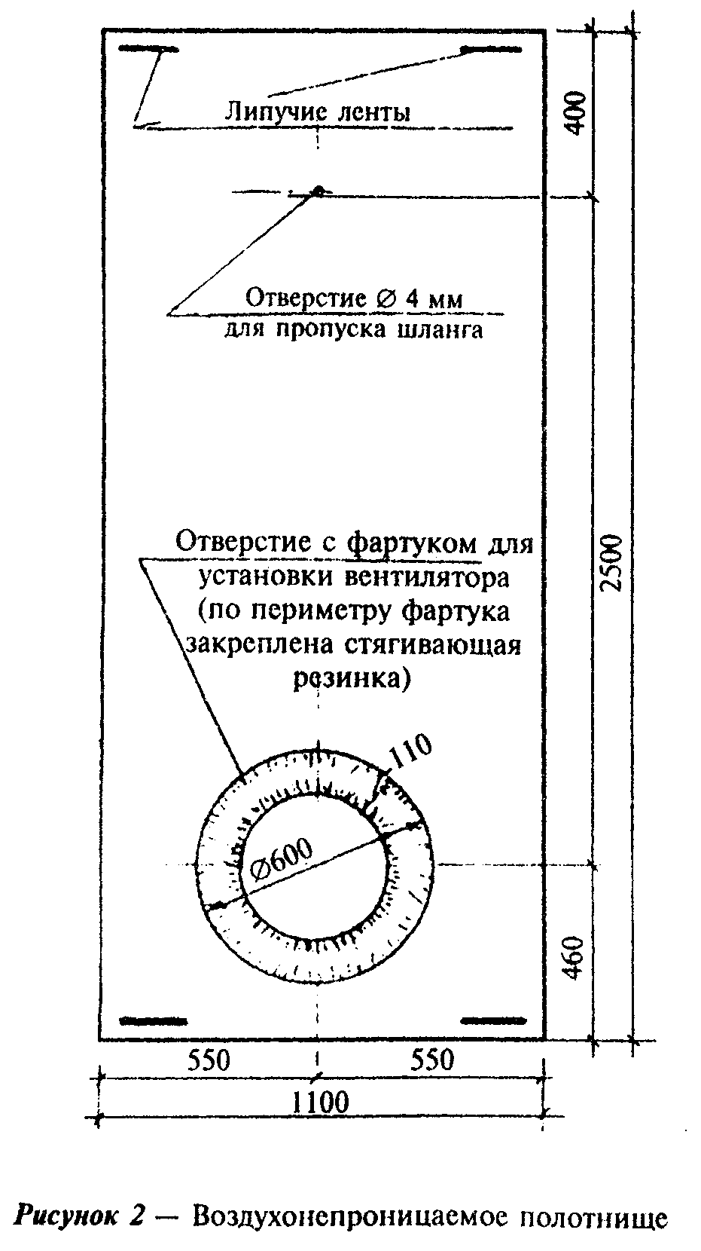

"Рис. 2. Воздухонепроницаемое полотнище"
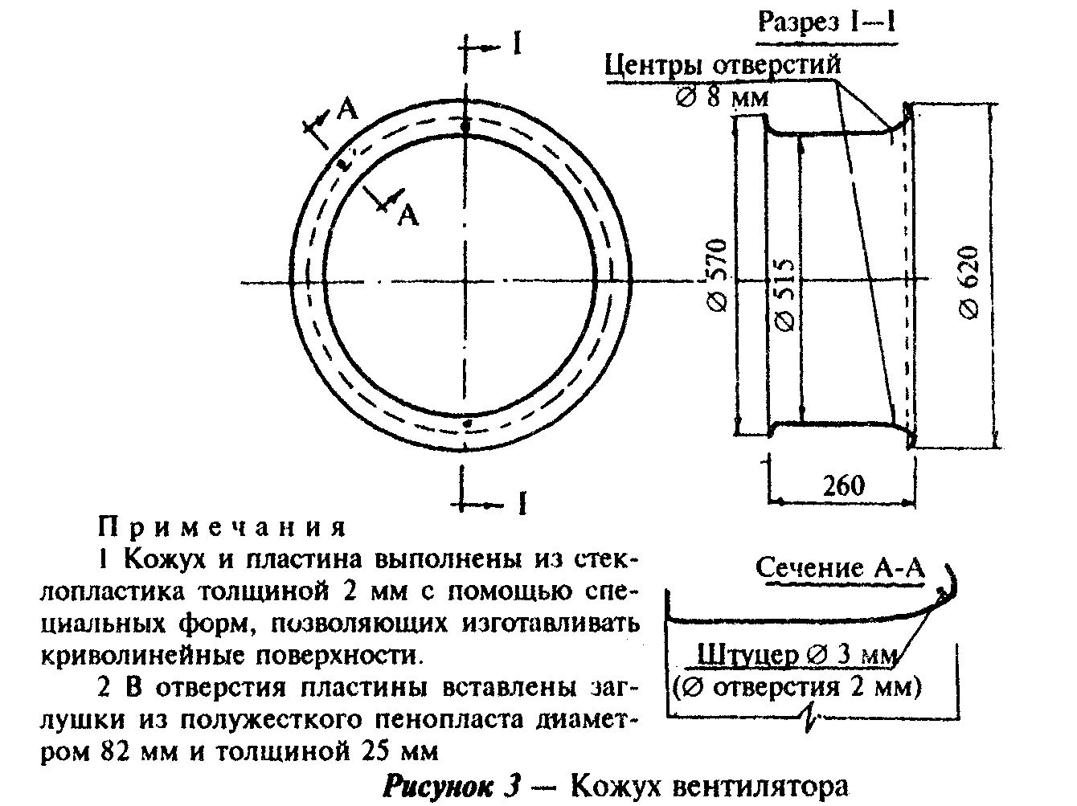

"Рис. 3. Кожух вентилятора"
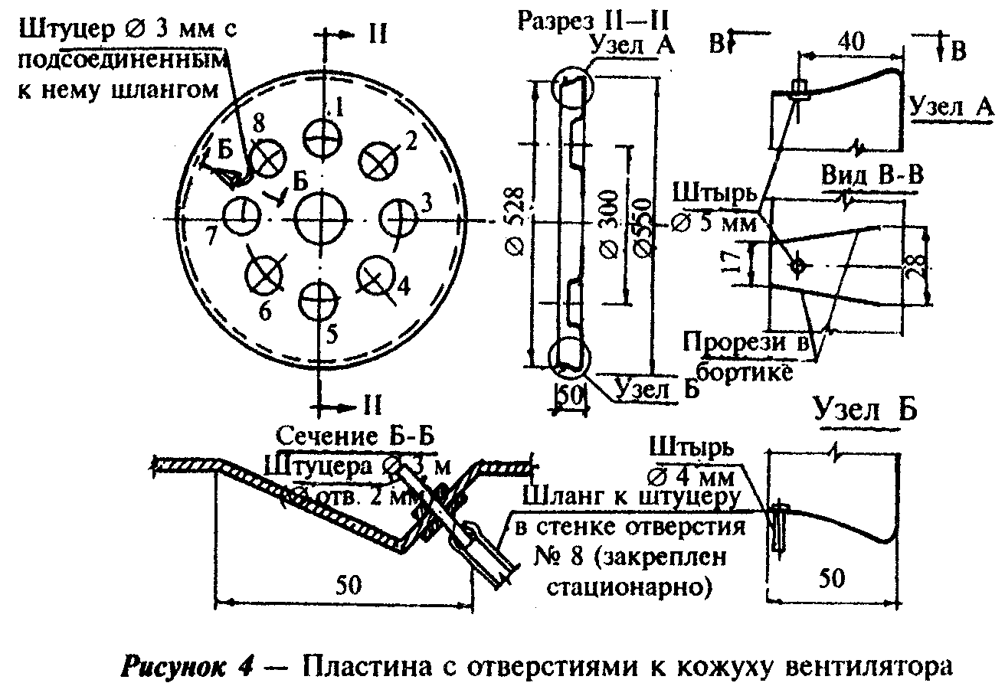

"Рис. 4. Пластина с отверстиями к кожуху вентилятора"
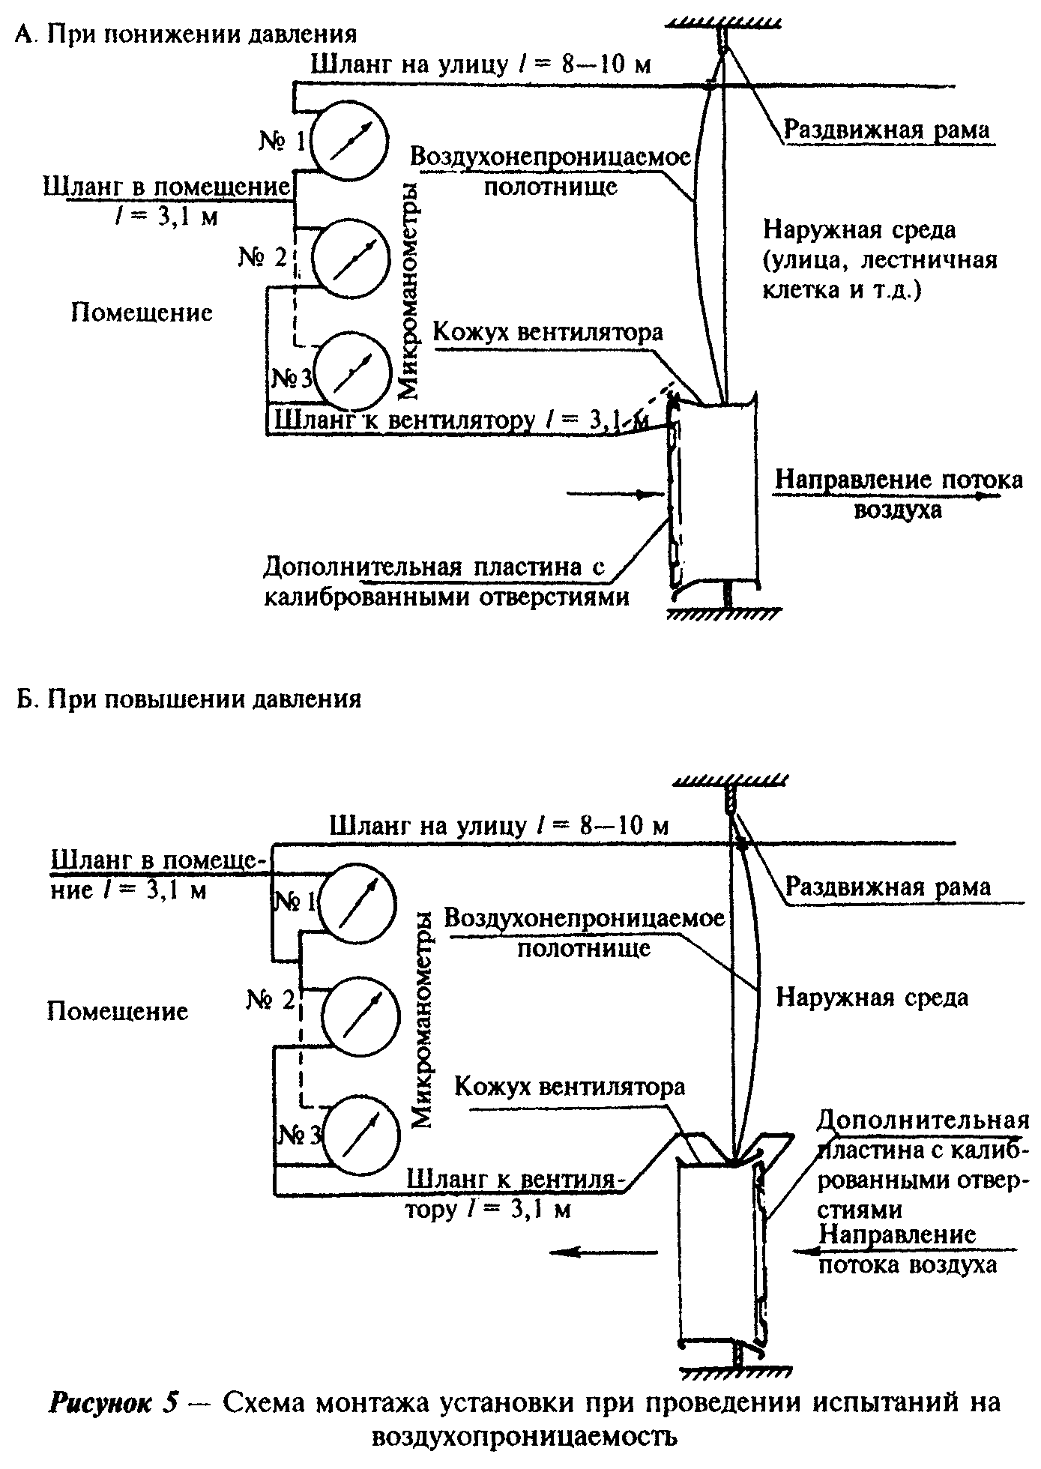

"Рис. 5. Схема монтажа установки при проведении испытаний на воздухопроницаемость"

6.3 Воздухонепроницаемое полотнище из прорезиненной ткани или полимерной пленки в нижней части имеет круглое отверстие для установки в него вентилятора (рисунок 2). Для обеспечения герметичного примыкания полотнища к кожуху вентилятора по периметру отверстия прикреплен фартук с резиновым жгутом, диаметр кольца которого в свободном состоянии меньше диаметра кожуха вентилятора. В верхней части полотнища имеется отверстие для пропуска шланга для измерения давления среды с противоположной стороны, где размещены микроманометры.
6.4 Вентилятор должен быть снабжен регулятором числа оборотов, позволяющим изменять скорость вращения крыльчатки, поддерживать ее на определенном уровне, и обеспечивать производительность по воздуху от 0 до 4500 м3 для создания и поддержания избыточного или пониженного давления в испытываемом объеме, и переключателем направления движения воздушного потока.
Вентилятор размещается в специальном кожухе (рисунок 3) с минимальным диаметром 515 мм, имеющем гладкую внутреннюю поверхность. Если вентилятор, установленный в проем, создает разность давлений между наружной и внутренней средой меньше 60 Па, то отверстие кожуха вентилятора перекрывается дополнительной пластиной в виде круглого диска с восемью отверстиями диаметром 68 мм, имеющими скругленные гладкие края в направлении движения проходящего через кожух воздуха и центральным отверстием для охлаждения мотора вентилятора (рисунок 4). В кожухе и в диске имеются патрубки для измерения давления внутри кожуха на входе воздушного потока.
Если и в этом случае вентилятор не обеспечивает перепада давления более 60 Па, в отверстия последовательно вставляют 4, 6, 7 заглушек, при этом отверстие с патрубком и центральное отверстие должны быть свободны. Заглушки выполняют в виде круглых дисков с конусной поверхностью по периметру с минимальным диаметром 85 мм из полужесткого пенопласта с закрытоячеистой структурой.
6.5 Три микроманометра закреплены на одной панели и подключены к системе гибких шлангов.
Гибкие шланги одним концом подсоединены к штуцерам микроманометров, другим - к среде (наружному, внутреннему воздуху, зоне кожуха, через которую подается воздух вентилятора), давление которой фиксируется.
При наличии в месте проведения испытаний порывистого ветра со скоростью более 5 м/с в шланг для измерения давления наружного воздуха вводится пластмассовый штуцер (демпфер), имеющий существенно меньший диаметр проходного отверстия для сглаживания колебаний давления воздуха в шланге.
6.6 Вентилятор, после установки внутри специально изготовленного кожуха со съемной пластиной с отверстиями, калибруется на расход воздуха через кожух вентилятора в м3/ч по показаниям микроманометра в зависимости от разности давления на нем путем испытаний на поверенной системе измерения воздушного потока согласно ГОСТ 10921. Вентилятор с микроманометром должен обеспечивать точность измерений расхода воздуха в пределах +- 10%

7 Подготовка к испытанию

7.1 Подготовка объекта

7.1.1 В испытываемых помещениях выключают все оборудование для сжигания топлива, вытяжные и приточные вентиляторы и кондиционеры воздуха, а также термостаты на радиаторах.
7.1.2 Плотно закрывают все наружные двери, кроме одной, вентиляционные отверстия, форточки, каналы вытяжных вентиляторов, а также вытяжные каналы отопительного оборудования (печей, каминов, теплообменников, сушилок, газовых водонагревателей, вытяжных зонтов и т.д.).
7.1.3 Открывают все внутренние двери испытываемой группы помещений, закрывают двери помещений, не включенных в испытание. Во избежание запыления испытываемого объекта в топках сжигания твердого топлива удаляют или покрывают воздухонепроницаемым материалом золу.
7.1.4 Измеряют температуру наружного и внутреннего воздуха и скорость ветра около здания. Испытание можно проводить в случае, если разность температур наружного воздуха и внутри помещения не превышает 30°С и скорость ветра на высоте 1,5 м от земли не выше 8 м/с.
7.1.5 С помощью рулетки измеряют габариты испытываемых помещений и размеры оконных и прочих проемов в наружных ограждениях. По результатам замеров вычерчивают план испытываемого объекта и составляют спецификацию размеров и типов оконных заполнений, а также высот помещений. Полученные в результате измерений параметры сопоставляют с проектными данными, отмечая отличия от проектного решения.

7.2 Подготовка установки

7.2.1 Воздухонепроницаемую раздвижную дверь (раму) с вентилятором устанавливают:
- при испытании отдельного дома - во входную дверь в дом;
- при испытании квартиры - во входную дверь квартиры;
- при испытании группы помещений - в дверь помещения, с которым сообщаются все остальные испытываемые помещения;
- при испытании одного помещения - в любую дверь этого помещения.
При невозможности по каким-либо причинам использовать для испытания дверной проем воздухонепроницаемую дверь устанавливают в оконный или какой-либо другой проем.
7.2.2 В выбранном проеме закрепляют воздухонепроницаемое полотнище с помощью раздвижной рамы. При наличии тамбура при входе в дом раздвижную дверь устанавливают в любом дверном проеме тамбура, при этом остальные двери тамбура должны быть открыты.
Последовательность операций по установке раздвижной двери.
Сначала регулируют размер рамы по ширине проема, затем по высоте. На нижнюю перекладину рамы закрепляют полотнище, заведя край его под уплотнительную прокладку и фиксируя на нижних элементах крепления (рисунок 1), при этом отверстие для вентилятора должно быть снизу, затем натягивают его на верхнюю перекладину, фиксируя на верхних элементах крепления. Одну из боковых сторон заводят в проем и, натягивая полотнище с другой стороны, вставляют раму в проем и осуществляют крепление рамы в проеме с помощью распорной раздвижной штанги. При этом длина штанги должна быть на 5-10 см длиннее ширины проема рамы. Для окончательного закрепления рамы в проеме штангой распирают середину вертикальных перекладин и оставляют ее в качестве распорки на время испытаний.
7.2.3 В нижнее отверстие полотнища, снабженное по периметру фартуком из того же воздухонепроницаемого материала, вставляют вентилятор и с помощью фартука герметизируют снаружи кожух вентилятора от прохождения воздуха вне кожуха. Испытания проводят в испытываемом объеме как при пониженном давлении, так и при повышении давления (рисунок 5).
7.2.4 Панель с микроманометрами прикрепляют в непосредственной близости от проема, в который вставлен вентилятор. Гибкие шланги к микроманометрам подсоединяют согласно схеме, приведенной на рисунке 5. Самый длинный шланг от микроманометра N 1 выводят наружу здания таким образом, чтобы открытый конец шланга отстоял от наружной поверхности ограждения не менее чем на 10 см. Конец шланга для измерения давления внутри помещения размещают вдали от вентилятора, где не сказывается влияние воздушного потока. Шланг от микроманометров N 2 и 3 подсоединяется к патрубку в кожухе вентилятора или на пластине с отверстиями.
7.2.5 При подключении мотора вентилятора к электросети следует соблюдать правила техники безопасности с электроприборами в соответствии с требованиями 11.1. Проверяют работоспособность мотора кратковременным запуском его на малых оборотах. При этом следует убедиться в правильности направления потока.

8 Проведение испытаний

8.1 Температуру и давление наружного воздуха, температуру внутри испытываемого объема замеряют до включения вентилятора.
8.2 После включения вентилятора создают стабильную разность давлений между испытываемым объемом и наружной средой в 50 Па. При этом записывают в бланке записи результатов испытаний (приложение А) разность давлений наружного и внутреннего воздуха Дельта р_env, Па, по микроманометру N 1, разность давлений воздушного потока на вентиляторе Дельта р_ven, Па, по микроманометрам N 2 и 3, и температуру внутреннего воздуха.
8.3 Если разность давлений воздушного потока на вентиляторе окажется менее 60 Па, то во входное отверстие кожуха вентилятора устанавливают пластину с восьмью отверстиями и необходимым числом заглушек.
8.4 Повторяют испытание, снижая каждый раз разность давлений между наружным и внутренним воздухом на 10 Па, производя последнее измерение не менее чем при 10 Па.
8.5 При записи показаний Дельта р_ven на бланке испытаний указывают наличие пластины и число закрытых отверстий.
8.6 После первой серии испытаний проводят следующую серию в обратном порядке, повышая Дельта р_env на 10 Па, начиная испытания с 10 Па. Всего проводят минимум 6 серий испытаний.
8.7 После завершения испытаний измеряют температуру внутреннего и наружного воздуха.
8.8 Для определения воздухопроницаемости наружных стен, окон, дверей, покрытия, чердачного и цокольного перекрытия помещения с внутренней стороны на испытываемую конструкцию устанавливают дополнительную раздвижную раму с воздухонепроницаемым полотнищем, выполненную согласно 6.2. Установка рамы осуществляется с обеспечением плотного прижатия наружного периметра рамы к примыкающим ограждениям помещения согласно 7.2.2.
Для определения воздухопроницаемости внутренних ограждений (стен, перегородок, перекрытий) помещения в смежном помещении создают то же давление, что и в испытываемом.
8.9 После выполнения операций по 8.8 повторяют испытания согласно 8.1 - 8.7.

9 Обработка результатов

9.1 Вычисляют среднее арифметическое значение разностей давлений воздушного потока на вентиляторе Дельта р_ven при каждой разности давлений Дельта р_env в испытываемом объеме и снаружи согласно 8.2 и 8.4.
9.2 Определяют измеренный объемный расход воздуха Q_ven , м3/ч, проходящий через вентилятор, при каждой разности давлений Дельта р_env по формуле

l
Q = c (Дельта р ) , (1)
ven ven

где Дельта р - средняя арифметическая разность давлений воздушного
ven потока на вентиляторе, Па;
с, l - константы, полученные при калибровке вентилятора в
соответствии с 6.6; принимаются в зависимости от
установки пластины с отверстиями и числа заглушек.

9.3 Измеренный объемный расход воздуха корректируют на стандартные атмосферные условия: Р = 101,3 кПа, t_int = 20°С = 293 К и определяют объемный расход воздуха Q_env, м3/ч, через ограждающие конструкции по формуле

Q = k Q , (2)
env env

где k - поправочный коэффициент на стандартные атмосферные условия,
вычисляемый:

а) при понижении давления в испытываемом объеме по формуле

k = [(273 + t )/(273 + t )] х
ext int

х кв.корень([101,3/(P - Дельта р )][273 + t )/(273 + 20)])
ext env int

(3)

б) при повышении давления в испытываемом объеме по формуле

k = [(273 + t )/(273 + t )] х
int ext

х кв.корень([101,3/(P - Дельта р )][273 + t )/(273 + 20)]),
ext env ext

(4)

где t , t - температуры воздуха внутри и снаружи испытываемых
int ext помещений в процессе испытаний,°С;
P - истинное барометрическое давление наружного воздуха в
ext период испытаний, кПа;
Дельта р - разность давлений наружного и внутреннего воздуха, кПа.
env

9.4 Строят в логарифмических координатах экспериментальную зависимость объемного расхода воздуха через ограждающие конструкции Q_env от разности давлений Дельта р_env (Приложение Б). Экспериментальные зависимости аппроксимируют прямой линией по методу наименьших квадратов и по этой зависимости определяют объемный расход воздуха через ограждающие конструкции Q_50 при Дельта р_env = 50 Па и Q_10 при Дельта р_env = 10 Па.
9.5 Кратность воздухообмена испытываемого объекта при разности давлений 50 Па n_50, ч(-1), определяют по формуле

n = Q /V, (5)
50 50

где V - объем помещений испытываемого объекта, м3.

9.6 Массовый расход воздуха q_10, кг/ч, определяют по формуле

q = ро х Q , (6)
10 10

где ро - плотность воздуха, кг/м3, определяемая по формуле

ро = P/(RТ) = 101325/(287,06Т) = 353/Т = 353/(273 + t), (7)

где R - удельная газовая постоянная воздуха, равная 287,06
Дж/(кг x К);
t = t - в случае понижения давления; t = t - в случае повышения
ext давления. int

9.7 Средняя массовая воздухопроницаемость испытанного объекта G, кг/(м2 х ч), при разности давлений 10 Па определяется по формуле

G = q /A, (8)
10

где А - суммарная площадь ограждений испытанного объекта по внутренним
размерам, м2.

9.8 Результатом определения массовой воздухопроницаемости ограждающей конструкции помещения G_k, кг/(м2 х ч), является разность результатов определения по 9.6 массовых расходов воздуха помещения в эксплуатируемом состоянии и помещения с загерметизированной ограждающей конструкцией, отнесенная к площади испытываемой ограждающей конструкции А_k, м

k
G = (q - q )/А , (9)
k 10 10 k

где q - массовый расход воздуха через ограждения помещения при
10 разности давлений 10 Па, испытанного в принятых условиях,
кг/ч;
k
q - то же, при загерметизированной ограждающей конструкции согласно
10 8.8;

А - площадь испытываемой ограждающей конструкции, м2.
k

9.9 Применение метода дает возможность определить кратность воздухообмена испытываемого объекта при разности давлений 50 Па и массовую воздухопроницаемость ограждающей конструкции с относительной ошибкой, не превышающей +- 15%.

10 Оценка погрешности измерений

Точность определения измеренного объемного расхода воздуха Q_ven, проходящего через вентилятор, зависит от точности измерения разности давлений воздушного потока на вентиляторе Дельта р_ven. Оценку погрешности измерений выполняют согласно ГОСТ 8.207 для каждой из разностей давлений снаружи и внутри испытываемого объема Дельта p_env по приложению В. Доверительные границы эпсилон_Q случайной погрешности величин объемного расхода воздуха Q_ven для каждой из разностей давлений Дельта р_env вычисляют по формуле

l
эпсилон = +- c(эпсилон), (10)
Q

где с и l - то же, что и в формуле (1);
эпсилон - доверительные границы случайной погрешности измерений
разности давлений воздушного потока на вентиляторе
Дельта р , определяемые по приложению В.
ven

11 Требования безопасности

11.1 При работе с электрическим вентилятором следует соблюдать требования безопасности в соответствии с ГОСТ 12.2.007.1 и ГОСТ 11442 (раздел 3).
11.2 До проведения испытания следует проверить надежность крепления стекол в оконных переплетах от выдавливания при изменении давления внутри помещения во время эксперимента.
11.3 При включенном моторе не следует находиться в зоне потока воздуха около вентилятора.

Приложение А
(рекомендуемое)

Форма бланка записи результатов испытаний

Дата _______ Барометрическое давление ______ кПа. Скорость ветра_________

Название объекта испытания_______________________________________________

Адрес ___________________________________________________________________

Тип здания ______________________________________________________________

Площади, м2: полезная __________________, ограждений испытываемого объема

_______ , в том числе:

стен _____, окон _____, пола ______, потолка ________

Высота, м: помещений испытываемого объема _______________________________

Вид наружных ограждений:

стен ________________________________________

окон ________________________________________

покрытия ____________________________________

перекрытия (пола) 1-го этажа ________________

Вентилятор без пластины/с пластиной (нужное подчеркнуть)
Число заглушек - 0, 4, 6, 7 (нужное обвести)
Испытание на повышение/понижение давления (нужное подчеркнуть)

┌─────────────────────┬───────┬─────────────────────┬───────────────────┐
│ Показатель │ Время │Наружная температура,│ Внутренняя │
│ │ │ °С │ температура, °С │
├─────────────────────┼───────┼─────────────────────┼───────────────────┤
│ Начало испытания │ │ │ │
├─────────────────────┼───────┼─────────────────────┼───────────────────┤
│ Окончание испытания │ │ │ │
└─────────────────────┴───────┴─────────────────────┴───────────────────┘

Результаты измерений по микроманометрам

┌──────┬────────────────────────────────────────────────────────────────┐
│Дельта│ Разность давлений воздушного потока на вентиляторе │
│р_env,│ Дельта р_ven, Па │
│ Па │ │
├──────┼────────┬───────┬───────┬───────┬───────┬───────┬───────┬───────┤
│ Па │ 1 │ 2 │ 3 │ 4 │ 5 │ 6 │ │ │
├──────┼────────┼───────┼───────┼───────┼───────┼───────┼───────┼───────┤
│ 50 │ │ │ │ │ │ │ │ │
├──────┼────────┼───────┼───────┼───────┼───────┼───────┼───────┼───────┤
│ 40 │ │ │ │ │ │ │ │ │
├──────┼────────┼───────┼───────┼───────┼───────┼───────┼───────┼───────┤
│ 30 │ │ │ │ │ │ │ │ │
├──────┼────────┼───────┼───────┼───────┼───────┼───────┼───────┼───────┤
│ 20 │ │ │ │ │ │ │ │ │
├──────┼────────┼───────┼───────┼───────┼───────┼───────┼───────┼───────┤
│ 10 │ │ │ │ │ │ │ │ │
└──────┴────────┴───────┴───────┴───────┴───────┴───────┴───────┴───────┘

Испытания выполнили _____________________________________________________
Примечания ______________________________________________________________

Приложение Б
(обязательное)

Форма графика зависимости объемного расхода воздуха Q_env через ограждающую конструкцию от разности давлений Дельта р_env между испытываемым объемом и наружной средой

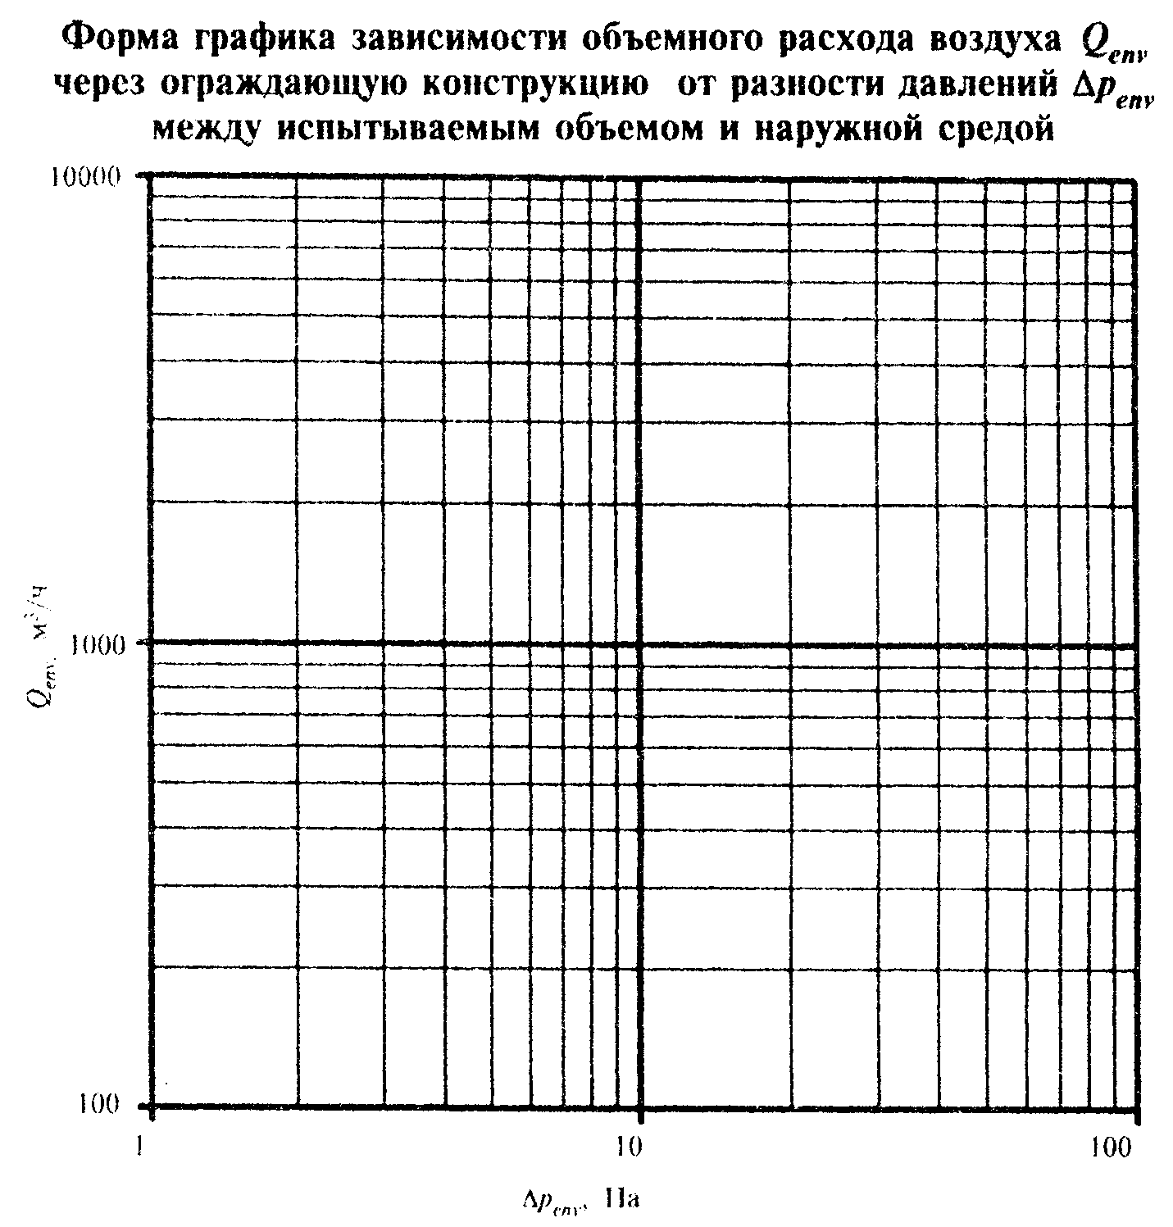

"Форма графика зависимости объемного расхода воздуха Q_env через ограждающую конструкцию от разности давлений Дельта р_env между испытываемым объемом и наружной средой"

Приложение В
(справочное)

Вычисление доверительных границ погрешности измерений разности давлений воздушного потока на вентиляторе

В.1 Вычисляют среднее арифметическое значение измеряемых разностей давлений воздушного потока на вентиляторе Дельта р_ven по формуле

N i
Дельта р = (1/N) Сумма Дельта р , (В.1)
ven i=1 ven

где N - число измерений при испытаниях.

В.2 Вычисляют среднее квадратическое отклонение разностей давлений воздушного потока на вентиляторе по формуле

N i 2
S(Дельта р ) = кв.корень([Сумма Дельта р - Дельта р ) ]
ven i=1 ven ven

/[N(N - 1)]), (B.2)

где S(Дельта р ) - среднее квадратическое отклонение результатов
ven измерений.

В.3 Находят доверительные границы эпсилон (без учета знака) случайной погрешности измерений разности давлений Дельта р_ven по формуле

эпсилон = t х S(Дельта р ), (В.3)
ven

где t - коэффициент Стьюдента при доверительной вероятности 0,95 и числе
результатов измерений N, определяют по ГОСТ 8.207; для 6
измерений t = 2,447.

